Часы-смартфон

Руководство пользователя
Пожалуйста, ознакомьтесь с данным руководством прежде, чем приступите к эксплуатации устройства.

1. Предупреждение о соблюдении техники безопасности

♦ Сведения, содержащиеся в данном документе, не подлежат изменению или дополнению в соответствии с тем или иным уведомлением.
♦ Часы необходимо зарядить в течение минимум 2 часов, перед их использованием.
Пароль
♦ Паролем по умолчанию является комбинация 1122, этот пароль предотвратит использование ваших часов посторонними лицами без вашего разрешения.
♦ Пожалуйста, измените пароль по умолчанию, чтобы обеспечить сохранность вашей личной информации.

2. Описание изделия:

2.1 Описание изделия
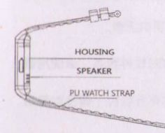
Housing = Корпус
Speaker = Громкоговоритель
PU Watch Strap = Полиуретановый ремешок

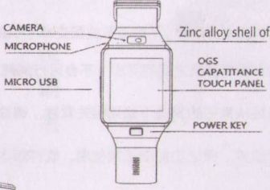
Camera = Камера
Microphone = Микрофон
Micro USB = Микро-USB
Zinc alloy shell of = Корпус из цинкового сплава
OGS capacitance touch panel = Сенсорный экран по технологии One Glass Solution
Power key = Кнопка питания

Кнопка Вкл./Выкл.: Включение/выключение; Включить/выключить экран; Вернуться в главное меню
Порт USB: подзарядка/передача данных;
Сенсорный экран: каждая функция (главного меню) отображается на емкостном сенсорном экране.

2.2 Краткая информация о пользовании изделием
Чтобы перейти на следующую страницу, листайте экран влево, а чтобы вернуться на предыдущую страницу, сдвиньте экран вправо; для перехода к панели уведомлений необходимо сдвинуть экран сверху вниз, вернуться же к основному меню можно, сдвинув экран вверх. Если сдвигать палец на слишком короткое расстояние, то это будет распознаваться как нажатие.

2.3 Отображение часов
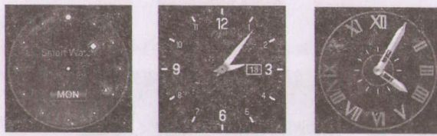
Способ настройки:
Способ 1: Включить, и когда телефон окажется в режиме «часы», нажать на середину экрана, и выбрать предпочитаемый вами внешний вид часового интерфейса.
Способ 2: Включить, и когда телефон окажется в главном меню, перейти в: Setting (Настройки) — Phone Setting (Настройки телефона) — Standby menu display (Экран меню режима ожидания) — Selection (Разблокировать), и выберите желаемый режим часов.

2.4 Настройка темы
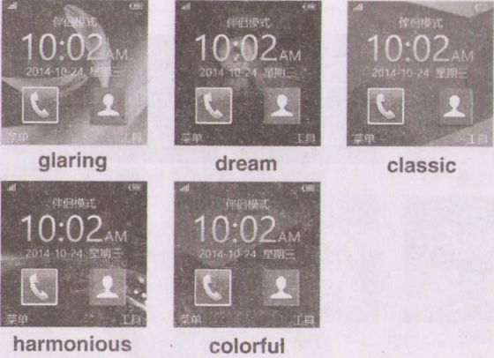
Glaring=Бликующий
Dream=Сновидение
Classic=Классический
Harmonious=Гармоничный
Colorful=Полноцветный

Способ настройки:
Главное меню: Theme setting (Настройки темы) – выберите ту тему, которая вам нравится.

2. Быстрое использование

3.1 Загрузите программу синхронизации.
Сосканируйте QR-код, и загрузите приложение, соответствующее вашему телефону на платформе Андроид. Это приложение используется только для синхронизации между часами и телефоном, оно не будет тратить трафик GPRS вашего телефона.
Если вы уже скачали соответствующую программу, пожалуйста, проверьте версию, и используйте самые новые версии сопутствующих программ, чтобы обеспечить возможность нормального применения всех функций. Обновляйте программное обеспечение по мере выхода новых версий.

3.2 Установка и использование программы синхронизации

Установка приложения для Андроид:
Пожалуйста, установите приложение для платформы Андроид на ваш смартфон. Вы можете сохранить его в память телефона, или установить его через Помощник синхронизации.

Использование приложения для Андроид (уже установленного)
(Смартфон) Настройка – Доступность – войти в Оповещение Bluetooth (служба), включить эту службу. (Пожалуйста, отвечайте "да, уверен", когда вам будут отображены предупреждающие сообщения). Приложение работает в фоновом режиме, автоматически, при этом функция синхронизации включается, как показано ниже:

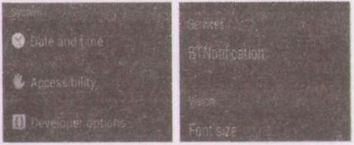

Нажмите уведомления Bluetooth, выберите службу Оповещения, и выберите личное или системное приложение в центре уведомлений.
Служба телефона включает в себя СМС-сообщения, входящие вызовы, и поиск часов.

Внимание:
Пожалуйста, не закрывайте службу оповещения Bluetooth при закрытии фоновых программ, и не закрывайте программу фонового приложения. Если закрыть её, то это нарушит функцию синхронизации между часами и телефоном.

3.3 Подключение по Bluetooth и функция синхронизации

3.3.1 С телефона на часы
Настройки телефона – включить Bluetooth – Поиск устройств, когда будет обнаружен LQ-S1, пожалуйста, нажмите «установить соединение», а затем выберите вариант "да" на вашем мобильном телефоне, и устройства будут подключены.
Пожалуйста, выберите ответ "да, уверен", при получении запроса телефонной книги, даже если вы бы предпочли ответить «напомнить позже», это услуга для будущих подключений (без повторных напоминаний).

Внимание: программа синхронизации может открываться при уже установленном приложении Синхронизации и функции Доступности, мобильный телефон отобразит подключение по Bluetooth через 2-5 минут; часы сообщат вам время синхронизации с телефоном, затем включится синхронизация. Сообщение будет сотправлено на ваши часы, если оно поступит на мобильный.

3.3.2 С часов на телефон
BT Dialer на GV08 – поиск новых устройств – после того, как найдены ваши смарт-часы (например, S9500) – выполнить подключение. Следующие шаги совпадают с указанными в пункте 3.3.1

3.4 Основные функции

3.4.1 Сообщения
Синхронизация сообщений телефона или часов.

3.4.2 Bluetooth
Настраивает состояние Bluetooth, включить/ выключить
.

3.4.3 Журнал звонков
Вы можете просматривать записи о ваших телефонных звонках после подключения по Bluetooth.
Отображаются все записи, включая пропущенные вызовы, исходящие звонки, и полученные вызовы; Вы можете посмотреть дату, время и номер телефона пропущенного звонка после того, как выберете его, но вы можете только позвонить по этому номеру.

3.4.4 Функция ВТ dialer
Подключенные со смарт-часами устройства

3.4.5 Дистанционное уведомление
При получении SMS, входящих сообщений в QQ или иных приложениях на подключенном телефоне, часы-телефон оповестят вас, чтобы вы прочитали эти сообщения.

3.4.6 Камера дистанционного управления
Используйте камеру телефона, чтобы делать фотографии с помощью часов в качестве дистанционного пульта. Камеру телефона необходимо включить заранее.

3.4.7 Защита от пропажи
Часы ищут телефон, или телефон ищет часы.

3.4.8 Настройка
Примечание: устанавливает изображения часов и тему в настройки телефона. В настройках безопасности, код безопасности 1122.

3.4.9 Шагомер
Шагомер может использоваться в качестве инструмента, помогающего избежать получения недостаточной или чрезмерной физической нагрузки, посредством измерения калорий или потребления калорий на основе собираемых данных, таких как количество шагов, расстояние, скорость, время и т.д., в целях контроля физических упражнений.
Если вы хотите вернуться в главное меню, но оставить шагомер включённым на время выполнения физических упражнений, пожалуйста, нажмите кнопку питания.

3.4.10 Контролёр сна
Показывает качество вашего сна на основе продолжительности вашего сна.

3.4.11 Постоянное напоминание
Вы можете установить время напоминаний о выполнении каких-либо упражнений, мы советуем напоминание через каждый час.

3.4.12 Быстрый ответ
Устройство может загружать программное обеспечение для синхронизации при сканировании в режиме быстрого ответа. При наличии новой версии, необходимо обновиться. Пожалуйста, свяжитесь с нашим сервисным представителем, и наша компания предоставит новую ссылку для скачивания.

3.4.13 Умный поиск
Ищите и находите информацию о часах

3.4.14 Будильник

3.4.15 Календарь

3.4.16 Калькулятор

3.4.17 Профили

3.4.18 Диспетчер файлов

3.4.19 Аудио плеер
Может воспроизводить музыку из локальной памяти, или со смартфона после соединения по Bluetooth.

3.4.20 Настройка темы

3.4.21 Камера

3.4.22 Видеозапись

3.4.23 Просмотр изображений

3.4.24 Проигрыватель видео

3.4.25 Звукозапись

3.4.26 Приложение QQ
QQ использует ваш телефон с SIM-картой и может выходить в Интернет.

3.4.27 Браузер
Браузер использует ваш телефон с SIM-картой и может выходить в Интернет.

3.4.28 Менеджер SIM-карт

4. Внимание
4.1 Полностью зарядите устройство перед использованием, для зарядки потребуется 1-2 часа.
4.2 Используйте кабель и зарядное устройство из штатной комплектации, или аксессуары вашего телефона на базе Андроид.
4.3 Соединение Bluetooth разрывается при превышении лимита расстояния между устройствами, после включения Защиты от пропажи, функция интеллектуального поиска не сможет быть использована до восстановления связи по Bluetooth.
4.4 Пожалуйста, повторно выполняйте соединение с Bluetooth, если оно время от времени отключается (если соединение Bluetooth пропало более 5 минут назад, пожалуйста, выполните подключение вручную). Пожалуйста, разрешите синхронизацию телефонной книги, в противном случае телефонная книга вызовов будет отсутствовать.
4.5 При воспроизведении музыки, некоторые названия музыки могут отображаться, а другие – нет, это нормально, потому что телефоны на базе Андроида отличаются один от другого.

5. Общие рекомендации по устранению неисправностей
Пожалуйста, используйте указанные ниже советы при возникновении каких- либо проблем с часами. Если ваша проблема останется нерешённой, пожалуйста, свяжитесь с нашим торговым или сервисным представителем.

5.1 Невозможно включить
Время нажатия на кнопку включения слишком короткое. Пожалуйста, держите кнопку нажатой более 3 секунд.
Низкий заряд батареи, пожалуйста, зарядите её.

5.2 Автоматическое отключение
Низкий заряд батареи, пожалуйста, зарядите её.

5.3 Время работы слишком коротко.
Батарея не заряжена полностью, пожалуйста, убедитесь, что она заряжена на полную мощность (для полной подзарядки нужно, по крайней мере, 2 часа).
При использовании SIM-карты питание будет тратиться быстрее, если качество сигнала плохое.

5.4 Не удается зарядить устройство.
Время работы батареи будет уменьшаться по прошествии нескольких лет. Убедитесь в работоспособности аккумуляторной батареи.
Выполните замену зарядного устройства на новое, если оно вышло из строя. Пожалуйста, проверьте качество соединения в разъёме USB, если оно выполнено плохо, пожалуйста, повторите попытку.

5.5 Не отображается имя вызывающего абонента при поступлении входящего вызова
Вы забыли загрузить телефонную книгу при подключении по Bluetooth, или отключили эту опцию. Подгружать телефонную книгу регулярно.
Вы забыли выполнить синхронизацию телефонной книги, когда восстановили связь, пожалуйста, установите соединение между устройствами и снова подключите Bluetooth.

5.6 Плохой голос при телефонном разговоре.
Часы и телефон слишком далеко друг от друга, пожалуйста, сократите расстояние; Плохой сигнал связи Bluetooth.
Плохой сигнал вашего собственного телефонного звонка. Пожалуйста, измените своё местоположение для выполнения телефонного звонка.

